教育信息

大姚县教育体育局办公室 第22期 2021年5月25日

书香满园 智慧成长

——大姚县幼儿园阅读环境优化

（探索阶段）

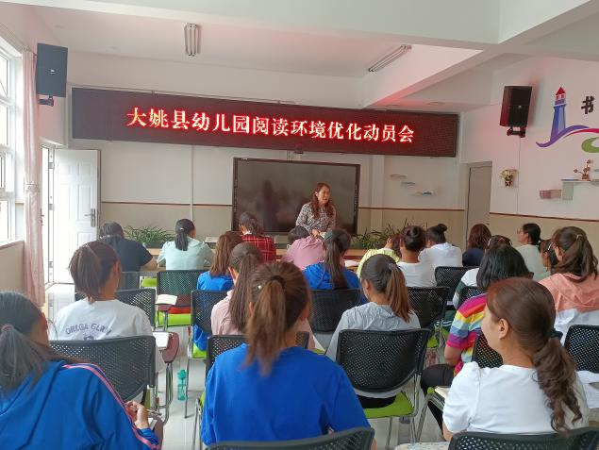今年是《3-6岁儿童学习与发展指南》颁布十周年。十年来，大姚县幼儿园始终认真贯彻《指南》精神，基于幼儿视角，以幼儿为本，促进幼儿自主学习，以早期阅读作为我园特色。2021年5月10日，大姚县幼儿园郭丽红园长带领我园部分教师到昆明市第三幼儿园观摩学习。针对我园的实际情况，昆明市第三幼儿园王蕾园长做出了专业的指导，她认为“绘本阅读的方向应该以儿童认知和思想的表达为主；其次，教师应该关注孩子的阅读能力的提升；最后，要重视师幼互动效果的呈现”。郭丽红园长主持召开了阅读环境优化动员会。

2021年5月20日，昆明市第三幼儿园黄虹副园长及两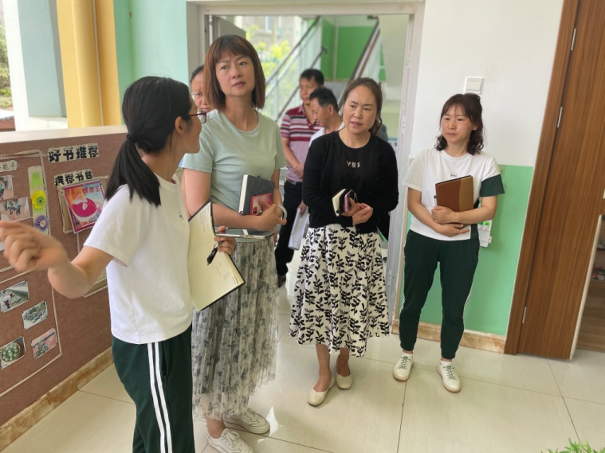位老师不辞辛劳，来我园进行指导，从绘本阅读的理论梳理，到具体活动的指导策略，深入浅出，指导具体到位，对我园开展绘本阅读活动帮助很大。对于我园近段时间的探索，黄虹副园长给予鼓励的同时，也对我园现阶段存在的问题进行了梳理与点拨，解决了许多我们工作中遇到的问题与困惑。

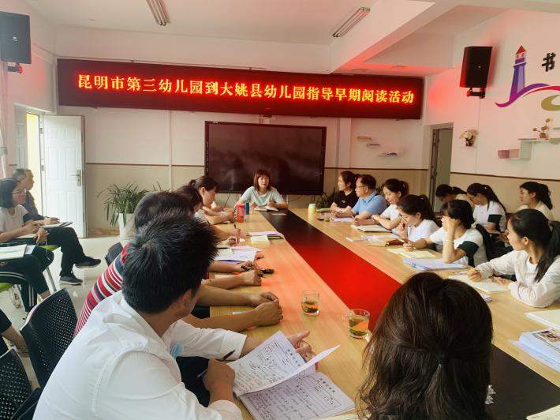“问渠那得清如许，为有源头活水来”。只有不断地阅读学习，才能有长足发展与进步。我园在打造早期阅读特色的过程中，不可避免地直面困惑、艰辛与阻碍，但我们不曾退缩，一直在探索与学习，但还不够完善。与此同时，我们也在不断成长，也收获许多的幸福与智慧。今后，我们将在专家的引领下，向同行学习，不断探索与改进，期待每一次探索之后的蜕变。

撰稿：大姚县幼儿园 编辑：徐明亮 审稿：雍梅